Архитектура проекта
Веб заметки

Программная система Веб заметки состоит из следующих подсистем:
- Пользовательский интерфейс
- Подсистема загрузки, сохранения и обработки запросов
- Подсистема работы с сервером
- Мини-клиент, отвечающий за уведомления

Архитектурная схема взаимодействия элементов подсистем: 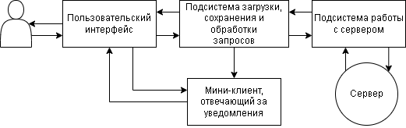

Концептуальная схема работы подсистемы Мини-клиент:
